CƠ SỞ VẬT CHẤT VÀ TRANG THIẾT BỊ DẠY HỌC
Đơn vị: Trường THCS Phan Bá Phiến-Núi Thành-Quảng Nam
Năm học: 2021-2022

Tiêu chí 3.1: , Khuôn viên, khu vui chơi, bãi tập:
H15-3.1-03: Khuôn viên trường
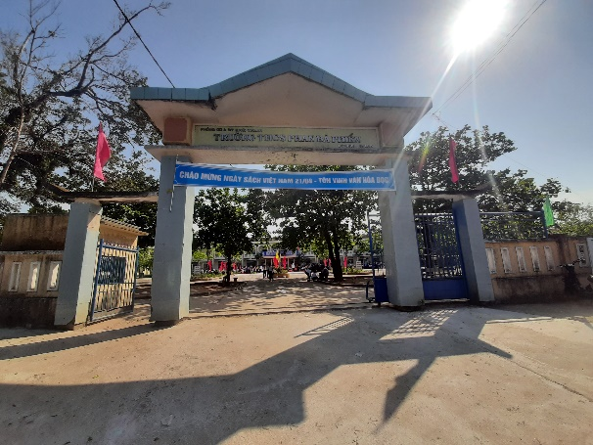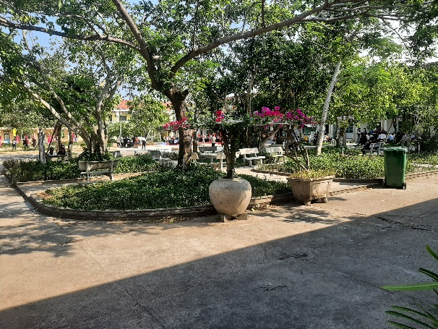
(Cổng trường, sân trường)
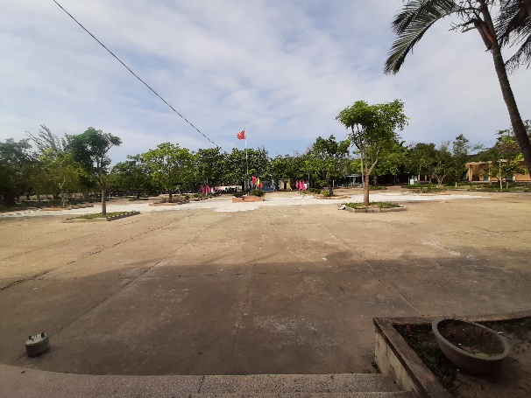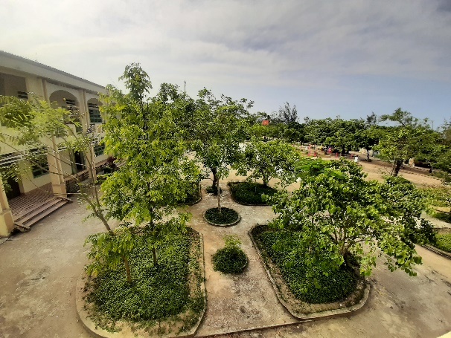

H15-3.1-04: Cổng trường, biển tên trường, tường rào bao quanh
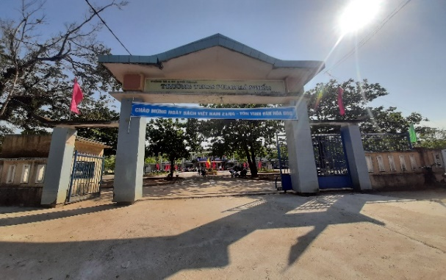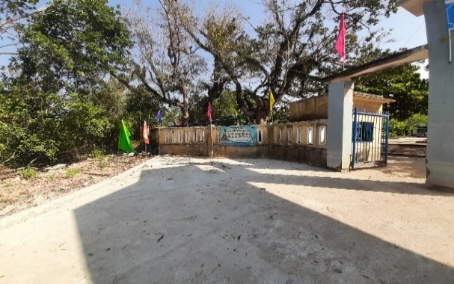

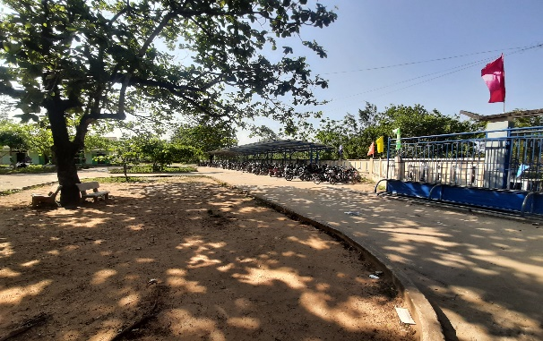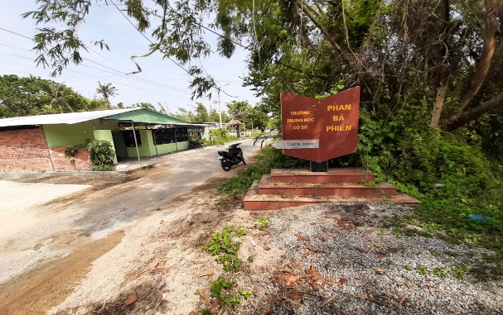

H15-3.1-05: Khu sân chơi, bãi tập
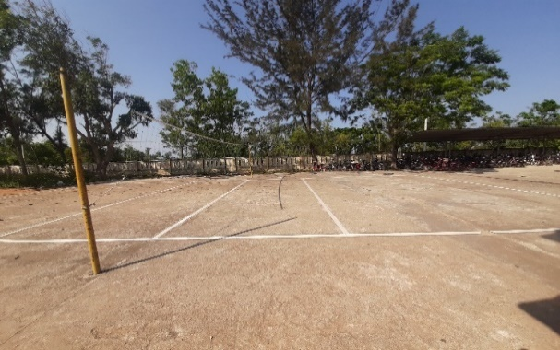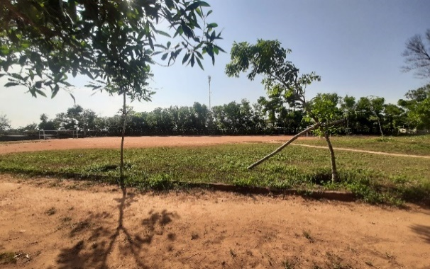
Sân bóng chuyền-bóng đá
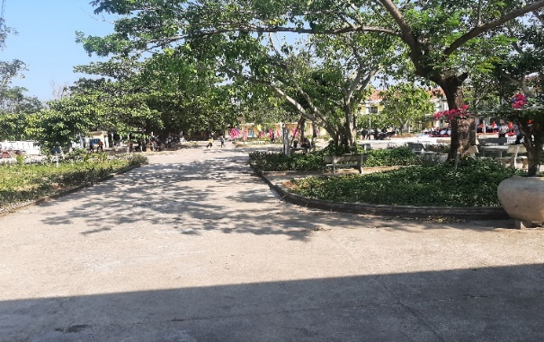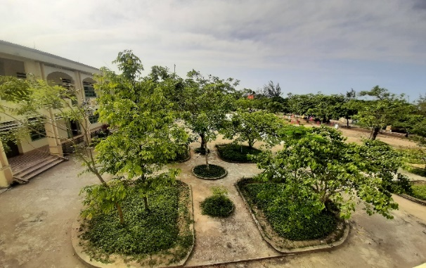
Khu sân trường

Tiêu chí 3.2: Phòng học, phòng bộ môn và khối phục vụ học tập
H16-3.2-01: Các tư liệu, hình ảnh về phòng học, bàn ghế học sinh và trang trí trong phòng học
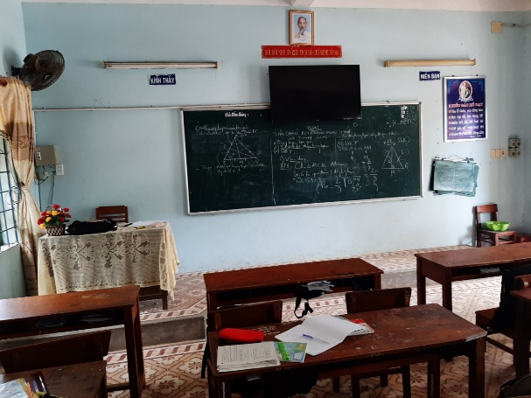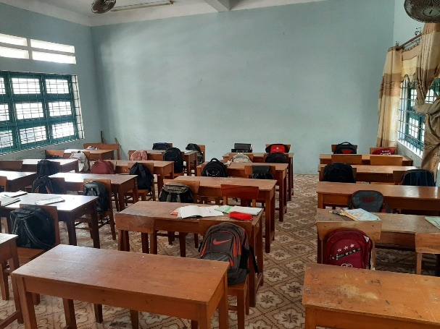

H16-3.2-02: Các tư liệu, hình ảnh về phòng học bộ môn
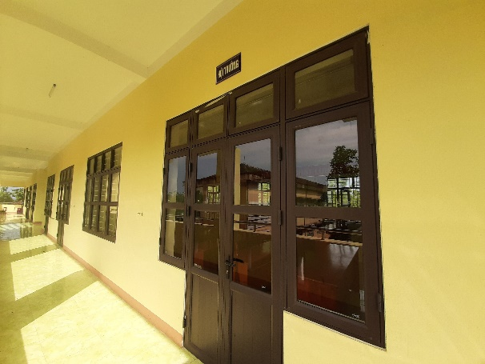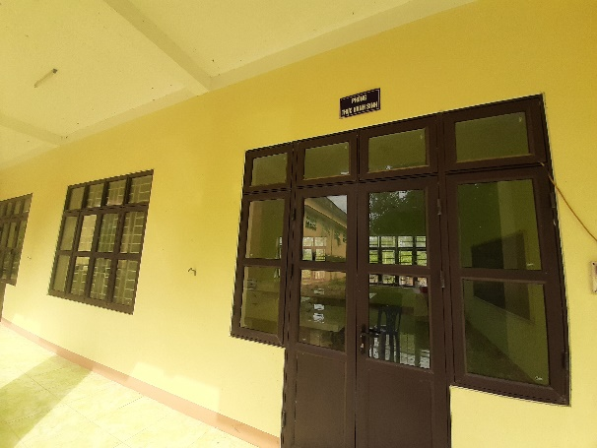
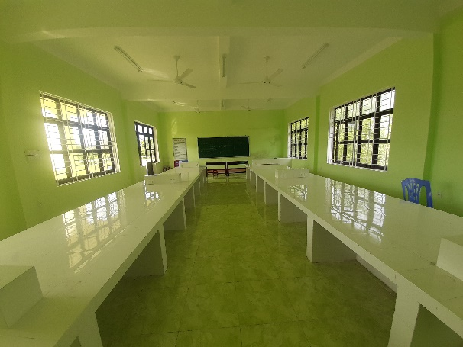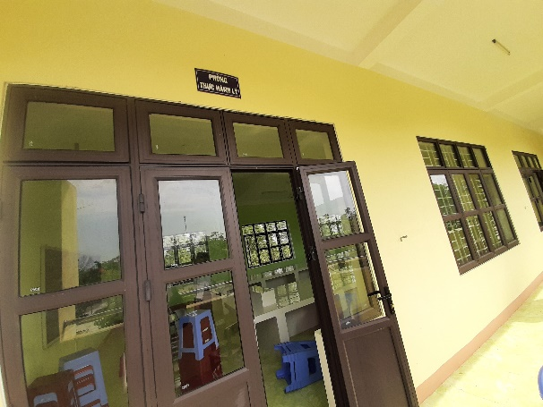

H16-3.2-03: Các tư liệu, hình ảnh về phòng Đoàn đội, truyền thống, thư viện

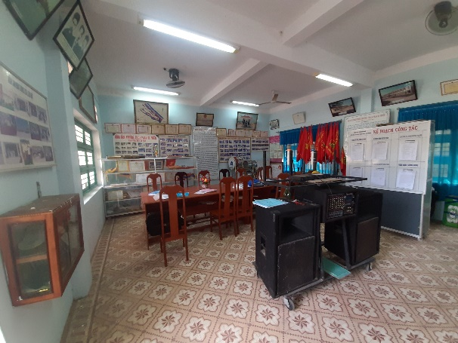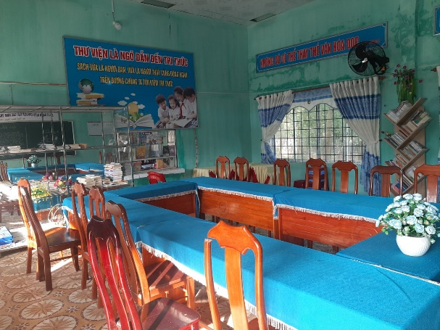
(Phòng Đoàn Đội, phòng truyền thống)

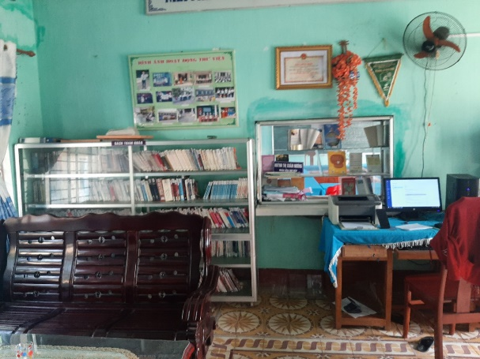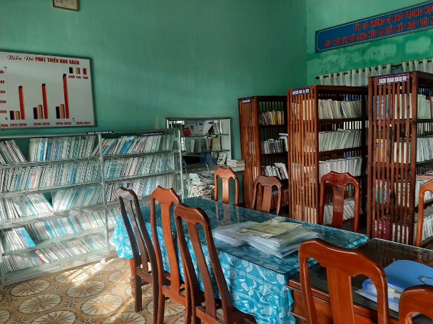
(Bàn làm việc của NV thư viện và giá sách thư viện)

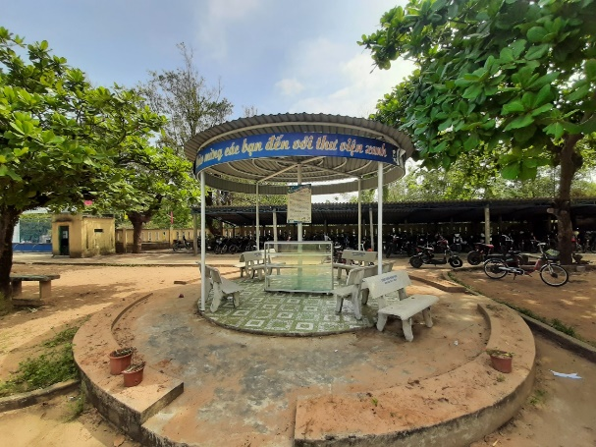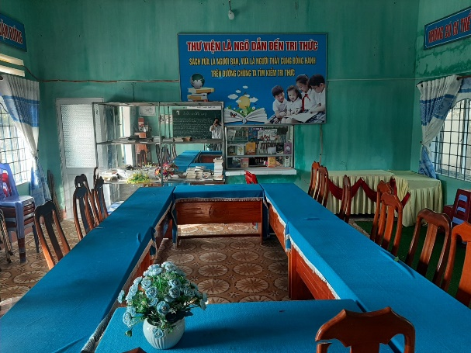
(Thư viện xanh và phòng đọc)

H16-3.2-04: Khối phục vụ học tập
(Phòng bộ môn Hóa Học và Vật Lí)

(Phòng bộ môn Sinh học)

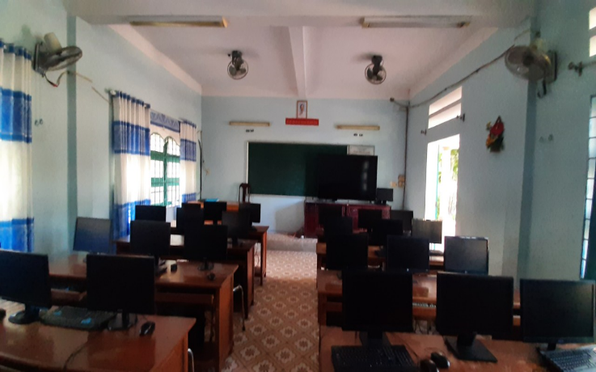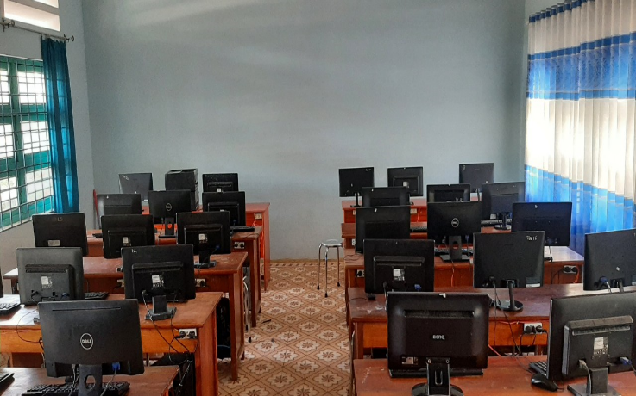
(Phòng Tin học)

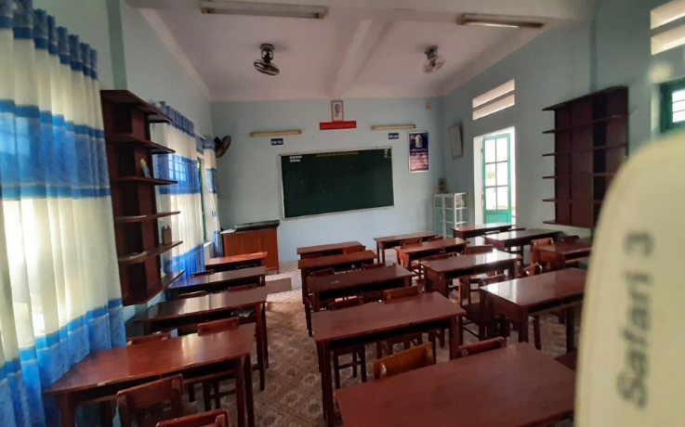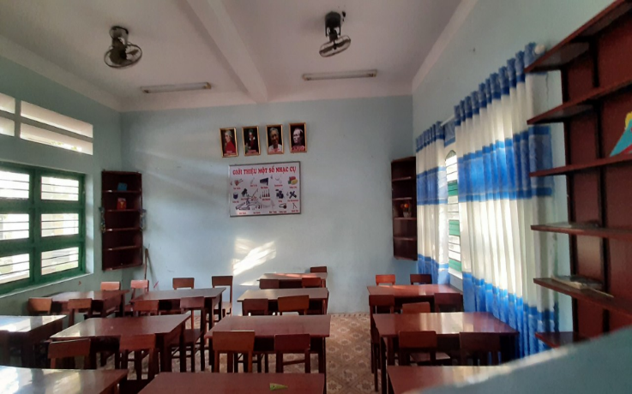
(Phòng Âm nhạc)
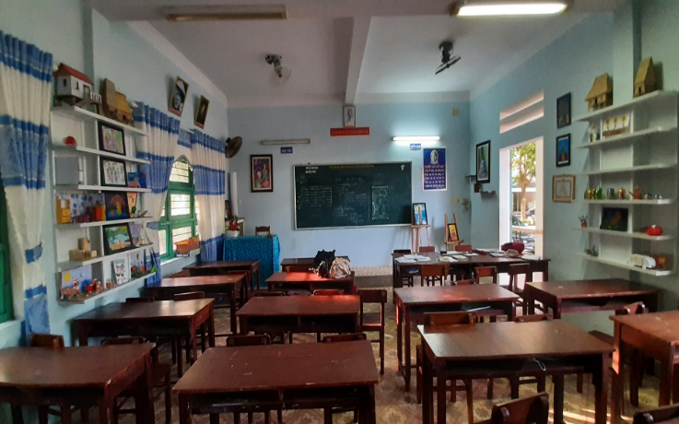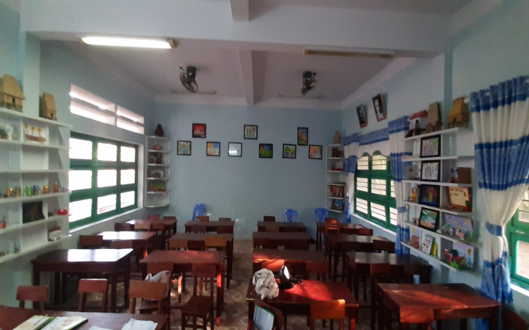
(Phòng bộ môn Mỹ thuật)

Tiêu chí 3.3: Khối hành chính-quản trị
H17-3.3-01: Các tư liệu hình ảnh về các phòng GD nghệ thuật, phòng tin học, phòng thiết bị giáo dục, phòng truyền thống, Đoàn-Đội
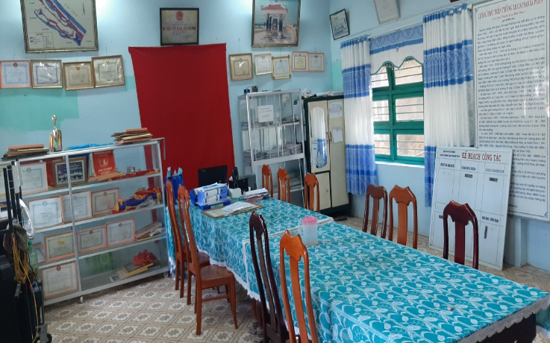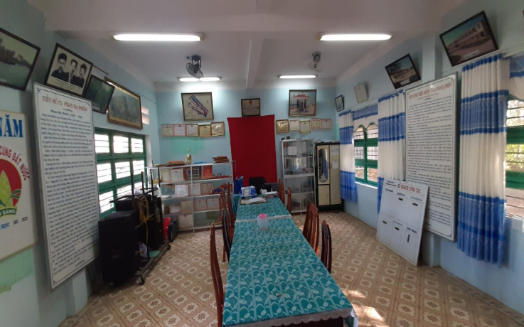
(Phòng truyền thống và Đoàn đội)

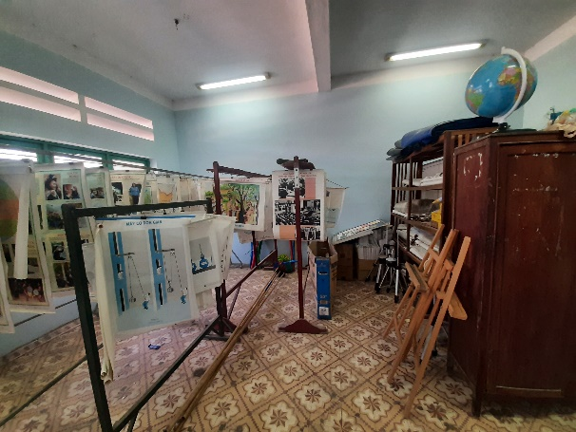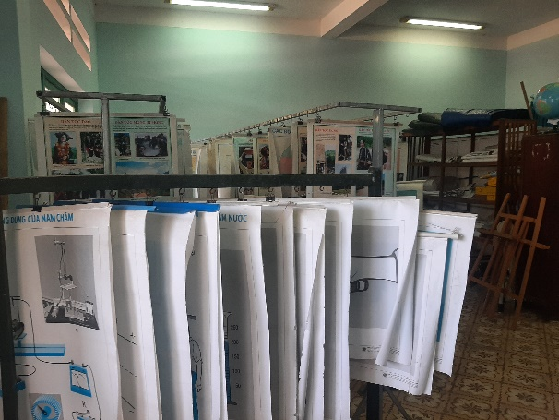
(Phòng thiết bị)

(Phòng Tin học)
(Phòng Âm nhạc)

(Phòng Mỹ thuật)

H17-3.3-02: Khu để xe giáo viên, khu để xe học sinh
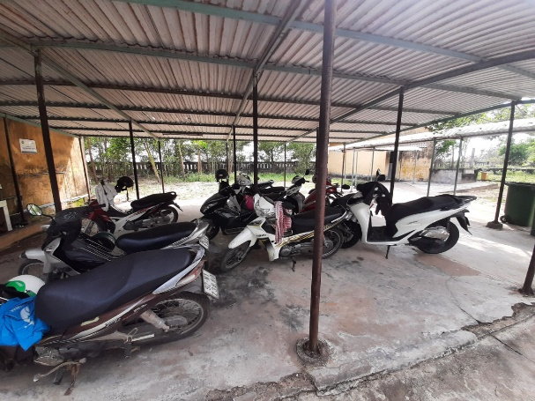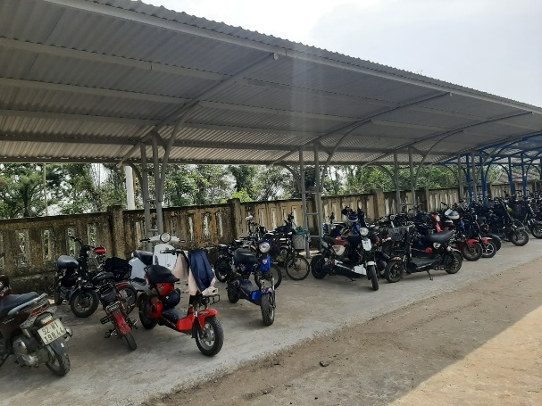
(Nhà để xe giáo viên và học sinh)

Tiêu chí 3.4: Khu vệ sinh, hệ thống cấp thoát nước:
H18-3.4-01: Khu vệ sinh của giáo viên và học sinh
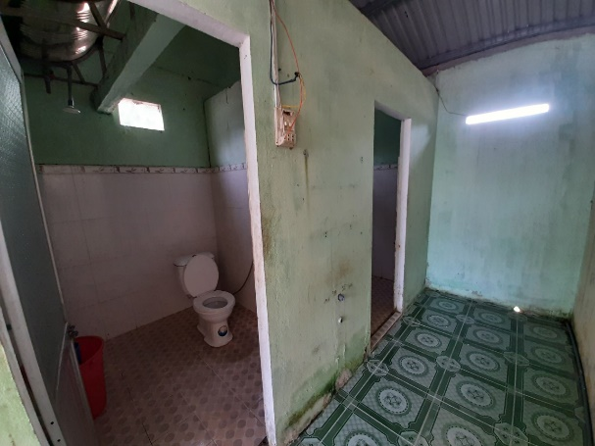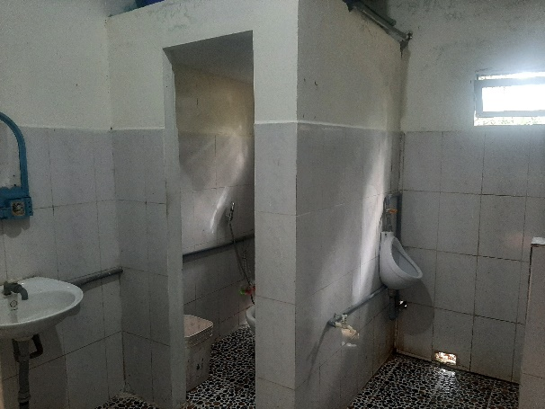
(Khu vệ sinh giáo viên 1) (Khu vệ sinh giáo viên 2)
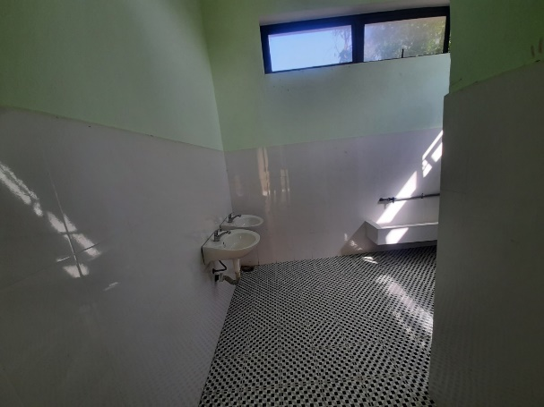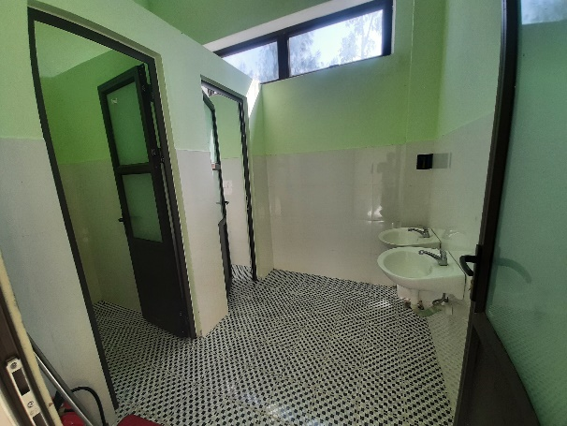
(Khu vệ sinh học sinh nam 1) (Khu vệ sinh học sinh nữ 2)

H18-3.4-03: Hệ thống cấp thoát nước của trường
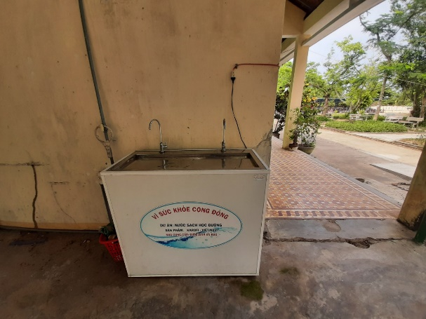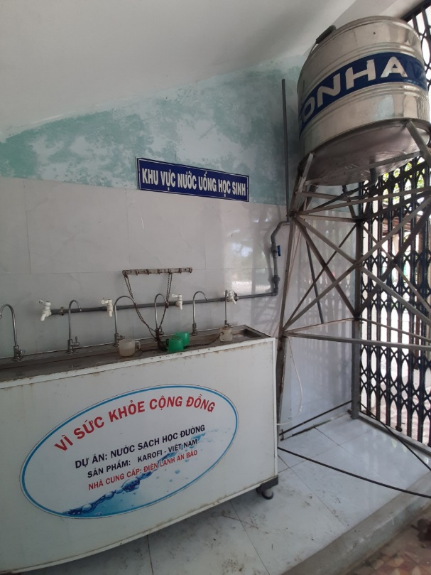

H18-3.4-04: Hệ thống xử lí, cung cấp nước sạch, nước sinh hoạt
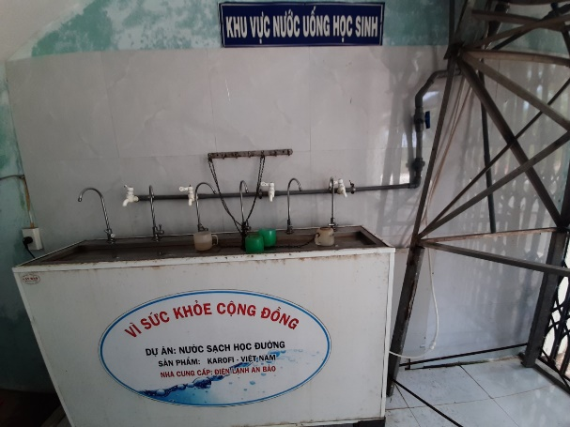
(Hệ thống nước sạch giáo viên và học sinh)

H18-3.4-07: Khu rửa tay cho CBGVNV và học sinh
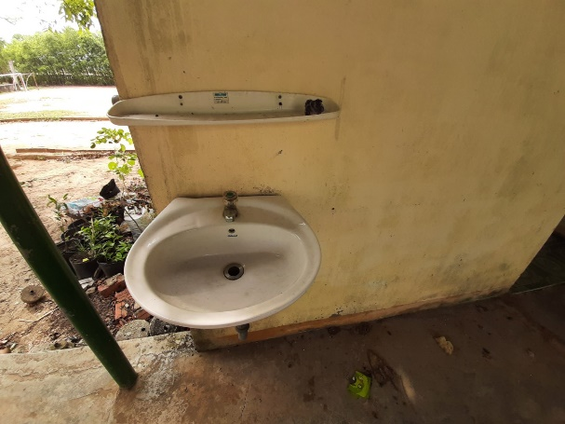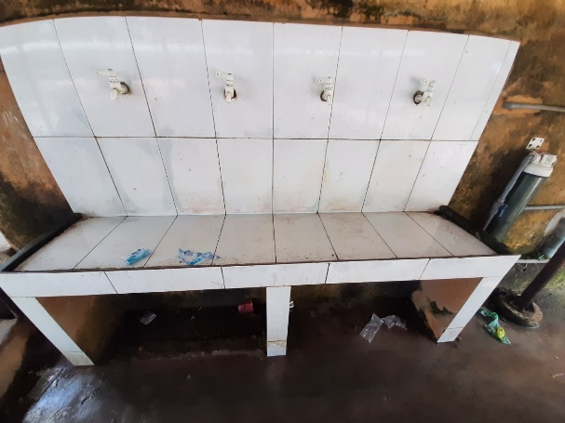
(Khu rửa tay của giáo viên và học sinh)

PHÒNG LÀM VIỆC
